Technická mechanika, zadání A.

5 úloh po 20 bodech, max. počet bodů 100

Statika
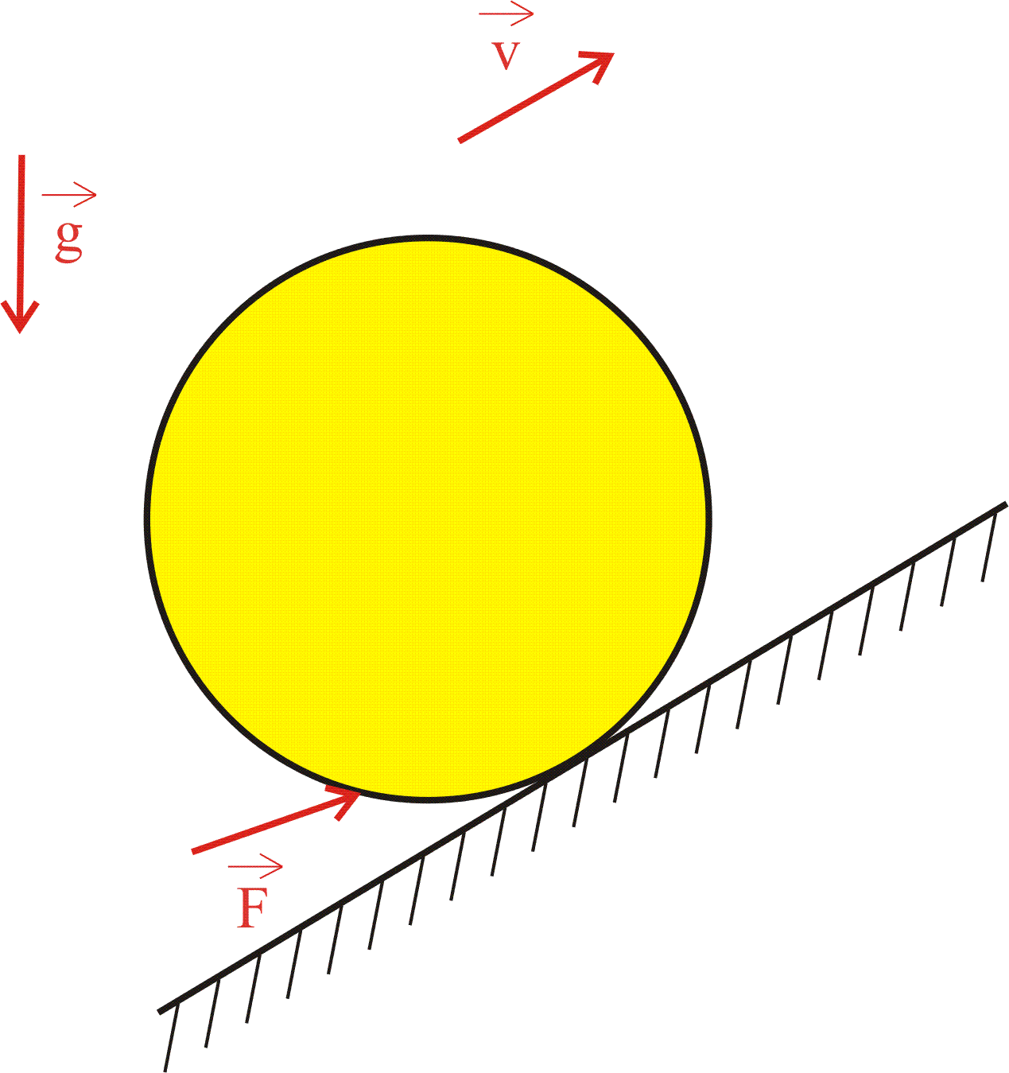
Př. 1. Uvolněte těleso dle obrázku, které leží v tíhovém poli a je zatíženo silou F. Těleso je vázáné vazbou typu NNTP (s pasivním účinkem) a při uvolnění předpokládáme pohybový stav – pohyb konstantní rychlostí v v naznačeném směru. Proveďte kontroly funkčnosti vazby a pohybového stavu.

Př. 2. Vypočítejte polohu těžiště tělesa (x_{T}, y_{T}) v zadaném souřadnicovém systému. Těleso je vyrobené ze dvou materiálů s hustotou ρ₁ a ρ₂, jak je znázorněno na obrázku. Tloušťka tělesa je t = konst.
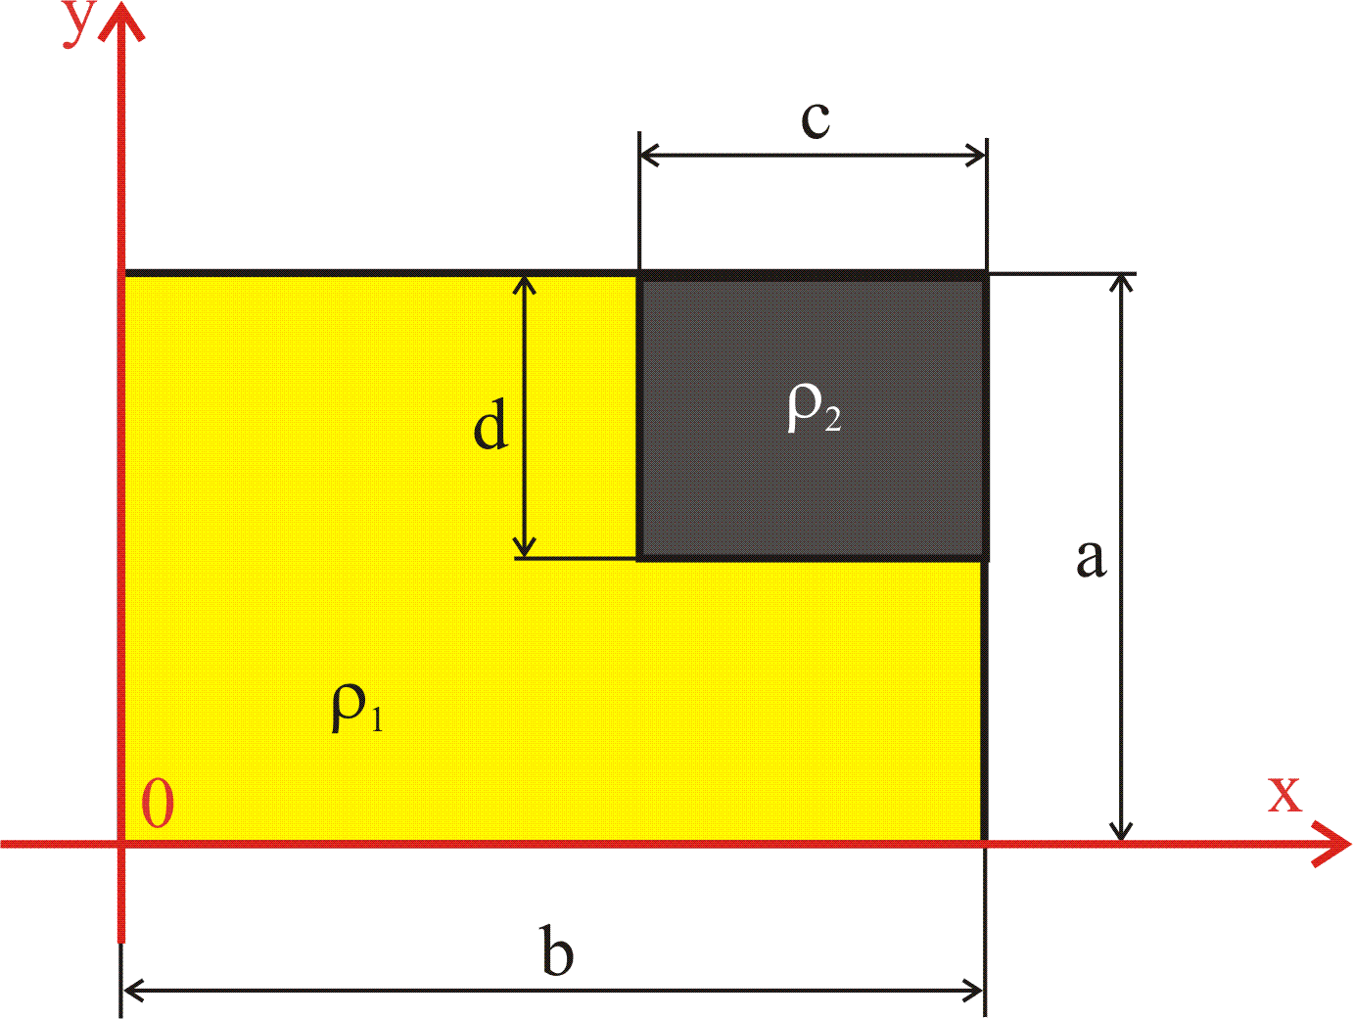
a = 200 mm
b = 300 mm
c = 40 mm
d = 80 mm
t = 50 mm
ρ₁ = 7000 kg/m³
ρ₂ = 13000 kg/m³

Pružnost a pevnost
Př. 3. Trubka (s vnějším průměrem D a vnitřním průměrem d) a tyč (s průměrem d) jsou na sebe nasazeny bez vůle a přesahu a jsou svařeny v místě B (ve vzdálenosti (a + b) od vazby A). Na trubku působí silová dvojice M, která soustavu těles zkrucuje.
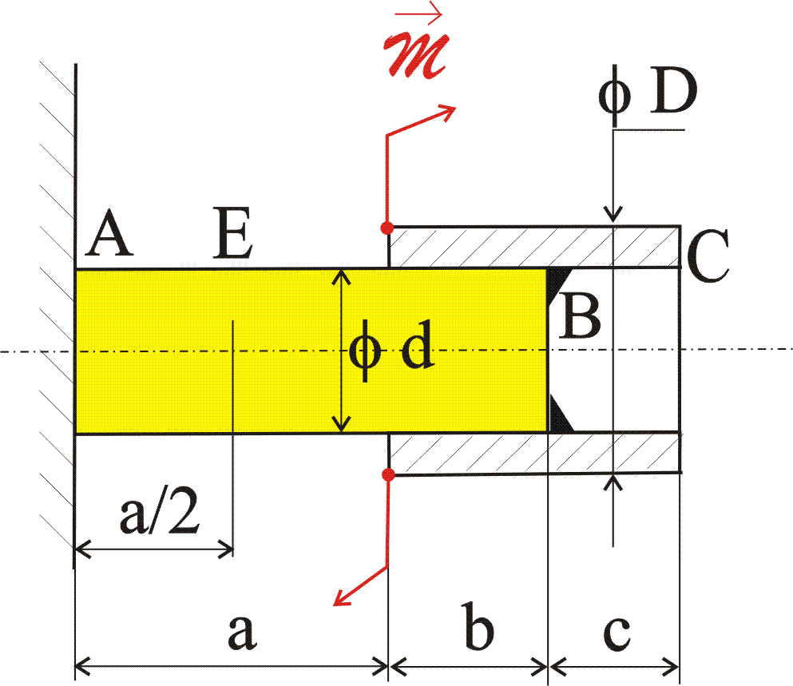
Určete zkroucení tyče v místě E (ve vzdálenosti a/2 od vazby A) a maximální napětí na pravém konci trubky (místo C). Předpokládejte, že je materiál obou těles v elastickém stavu. Zadané hodnoty jsou:

a = 400 mm
b = 200 mm
c = 150 mm
d = 10 mm
D = 15 mm
M = 50 N. m
G = 0,8 . 10⁵ MPa

DYNAMIKA
Př. 4. Vypočítejte pomocí metody Lagrangeových rovnic druhého druhu zrychlení $a_{1}$volné kladky soustavy dle obrázku. Hmotnost volné kladky (těleso ①) je $m_{1}=0,22$ kg, poloměr je $R_{1}=0,1$ m. Hmotnost navíjecího bubnu (těleso ②) je $m_{2}=0,88$ kg, poloměr $R_{2}=0,2$ m. Na navíjecí buben působí moment $M_{2}=2$ Nm ve směru dle zadání. Tíhové zrychlení je $g=9,81$ ms⁻².

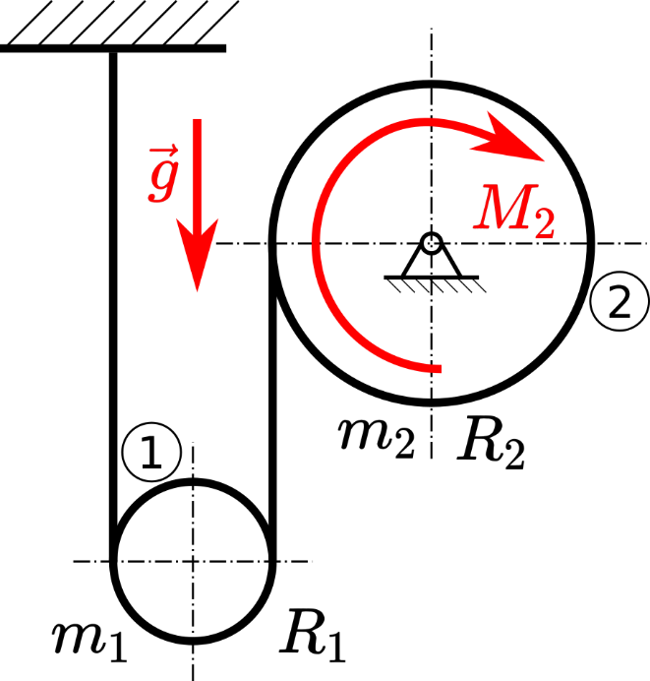
Př. 5. Spočítejte netlumenou vlastní úhlovou frekvenci pro zadanou soustavu.
Je zadáno: $k_{1}=100 \frac{N}{m}, k_{2}=200 \frac{N}{m}, m=1 kg, L=0,3 m.$

